
华商女性博雅学堂



聚智贤之美，袭名校神韵，展女性魅力，传家业文明。
在全球经济飞速发展的今天，活跃在各行各业的女性成功人士，正在昭示着她们细腻、果敢、慈善、容忍的博大胸怀，不断为社会创造奇迹。本项目旨在引导当代女性，成功经营家庭事业的同时，提升女性生命内涵价值，使更多女性获得快乐健康、从容优雅、自信魅力、智慧美好的人生。
北大的“未名”“博雅”正是智慧贤淑的女性形象代表，女人是家庭幸福持久的智慧源泉，是整个社会向前发展的不竭动力。智慧女性需对自身的人生理念、家庭观念、人文修养、生活品位不断进行提升凝练；贤淑女性需从中国五千年的文化传统中吸取精粹，不断完善自己，将自己打造成为美丽、高雅、成功、幸福的女性，博得爱人、子女、家庭和事业齐放光彩！

本课程依托北京大学的人文社科学术研究力量，对中外妇女文化研究的独特优势，以精致独特的教学课程内容设计，凭借精细的观察和深邃的思考，在当代新世界里探索智慧源泉，竭力让每一位东方女性在竞争日趋激烈的时代中，找到属于自己的魅力特质，令高于生活的文化理念延续在平凡多彩的日常生活当中。这里有深厚的文化底蕴，蕴藏着“思想自由，兼容并包”的文化内涵；
在这里，未名湖以“未名”而扬名天下，却是因为那些曾在湖边散步、凝神的大师们，是他们自由、深邃而悠远的思想熏陶，让这湖水、这园林生出了一种独特的灵气；一场让人流连忘返的思想启迪之旅，中西方文化与思考的汇聚。一切源自于致力传道受业解惑的情怀，寓教于乐的课堂，启发结合实践的学习模式，让教育回归本质，找寻灵性的开端，崇尚东方知性，国际化美学的融合。
在这里，开启自我发觉，开阔视野，提升格局气度，散发你的魅力能量场。
名校思想汇聚智贤， 知性博雅精修魅力，内外兼修尽显品位，家业传承成就人生！



华商女性学员的四大专属特权
- 智贤女性俱乐部：终身尊贵会员，免费尊享每年北清系统内各类高端主题；格调沙龙及大师论坛，尊享北大校内各类名师讲座。
2、社会名人交流：与高端媒体互动《对话》、《星光大道》、《艺术人生》、《鲁豫有约》等现场参与交流；知名政商艺界女性零距离接触，面对面交流对话，汲取人生经验，丰富人生经历，拔高审美品味。
3、文化修养定制游学：私享定制的慢生活品味之旅，与名师游历海外，与国外名校、顶级名企跨国学术文化交流。
4、校友联谊平台：甄选女企业家、上流社会名媛构成教育学术委员会，通过北清总裁同学联谊会为新老学员搭建终身学习机制、各种规模的主题论坛，联谊晚宴，创造充分的信息交流、资源对接、项目发展平台。
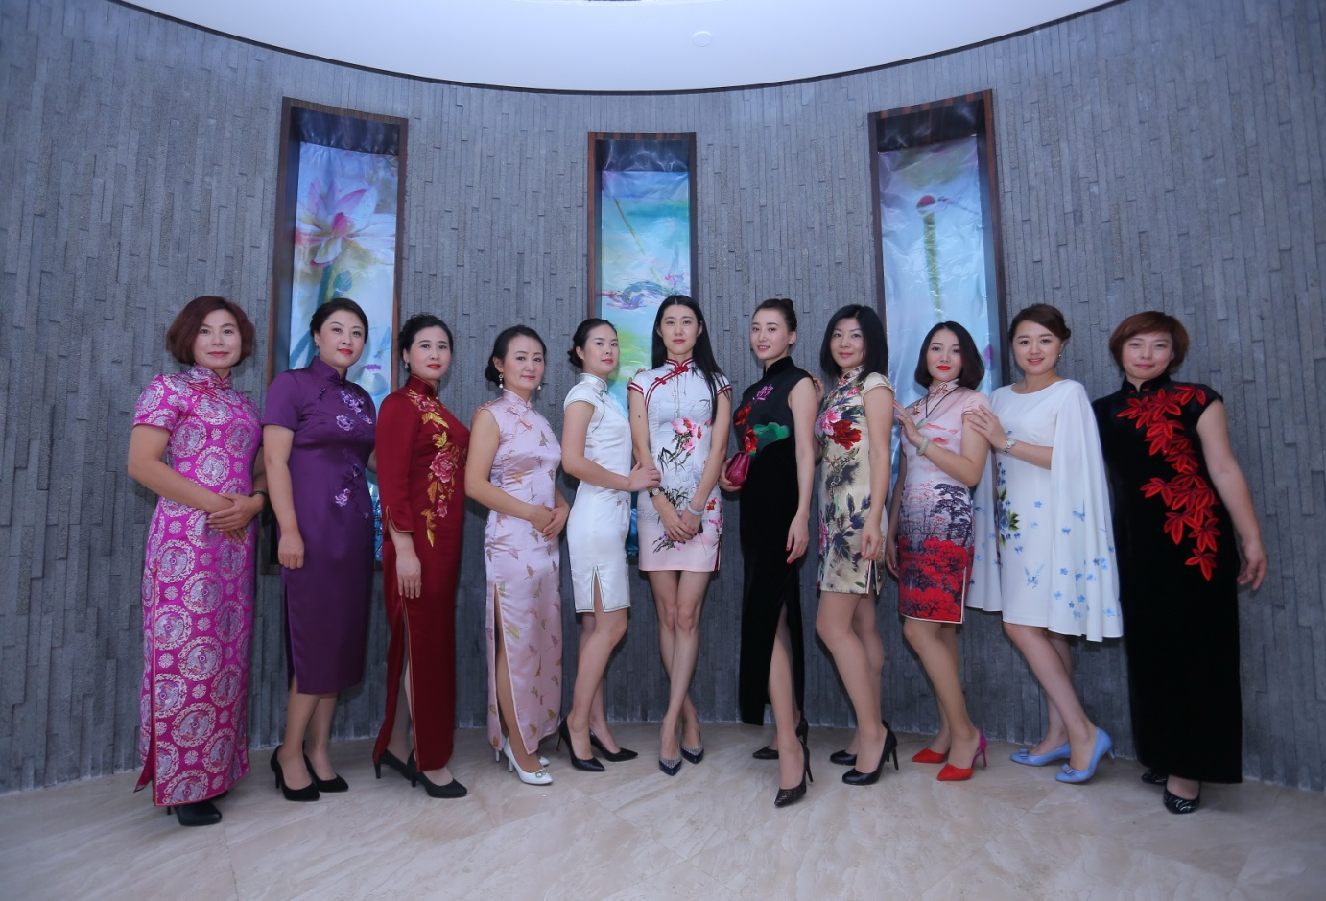


课程模块 | 课程内容 | 实修践行
一、智慧知性修炼  （思维方式认知与积极价值观塑造） | 《由外及内的智慧》  多维度发现、认识自己 | 心灵启迪，相关人生幸福哲学的交流与探讨，欣赏相关曲艺电影
一、智慧知性修炼  （思维方式认知与积极价值观塑造） | 《女性幸福人生哲学》  发现生活中的美与爱 | 心灵启迪，相关人生幸福哲学的交流与探讨，欣赏相关曲艺电影
二、身心内外的平衡  （养生美颜调理） | 女性健康新观及健康投资 | 中医根据个人体质制定养生调理方案，养生功法的学习与操练
二、身心内外的平衡  （养生美颜调理） | 《乳腺及卵巢的保养》  保护好女性魅力之源泉 | 中医根据个人体质制定养生调理方案，养生功法的学习与操练
三、深度魅力绽放  （形象与魅力塑造） | 《社交礼仪与优雅气质塑造》  展现智贤女人的无穷魅力 | 个人形体设计：如何做好新女性  整体形象现场设计：从妆发到服饰搭配，现场模拟演讲情景设计
三、深度魅力绽放  （形象与魅力塑造） | 《智慧女性的演讲艺术》  精彩人生的魅力设计 | 个人形体设计：如何做好新女性  整体形象现场设计：从妆发到服饰搭配，现场模拟演讲情景设计
四、人文素养的升华  （内在美学凝练） | 《艺术与女性美学》  心灵深处的美学发现 | 女性音乐艺术美学，书画鉴赏
四、人文素养的升华  （内在美学凝练） | 《传统文化与女性新美学》  女性情感的方圆之道 | 国家大剧院经典巨作深度赏析  《经典音乐剧欣赏》音美女性与天籁雅集
五、情绪管理与阳光心态（自信生活之源泉） | 《女性情商和影响力》  沟通的基础素养 | 开展卓越女性辩论赛，提升现场快速思变之能力
五、情绪管理与阳光心态（自信生活之源泉） | 《心态管理与格局突破》  打破沟通障碍，提升格局能量 | 开展卓越女性辩论赛，提升现场快速思变之能力
六、管理艺术和领导潜能（识人用人及带领团队） | 《女性领导艺术》  女性领导者职业发展及成就 | 柔性管理的温柔之术  高效团队管理与核心团队建造
六、管理艺术和领导潜能（识人用人及带领团队） | 《商务视界 》  女性企业家战略新思维 | 国际时政热点与女性政治 ，  如何选对人、用对人、留住人
七、家庭两性的润泽  （生活经营哲学） | 《家庭与博弈论》  发现幸福家庭的本源 | 经典博弈案例分享与吸收
七、家庭两性的润泽  （生活经营哲学） | 《社会、行为心理学精髓》  获取深度的感知能力 | 个人心理测试与案例分析
八、心灵沉静的深修  （身心内外的升华） | 《禅心修炼、境界升华》  幸福女人的刚柔之道 | 寺庙实地修禅、问道  女子静心、冥想训练
八、心灵沉静的深修  （身心内外的升华） | 《智慧问道、思想凝聚》  知性女人的智慧成长 | 寺庙实地修禅、问道  女子静心、冥想训练
九、女性财富管理  （家庭财富顺承） | 《艺术品鉴赏与财富认识》  价值发现与财富升级 | 艺术殿堂现场品味，艺术品实物品鉴及藏品解析
九、女性财富管理  （家庭财富顺承） | 《家庭财富与传承规划》  实现财富传承与永续 | 经典财富传承的案例分析
十、家族文化与传承  （生活追求之本源） | 《子女教育与发展设计》  家庭幸福与父母幸福的保障 | 邀请一位家庭成员共同参加，共同设计家庭与家族的文化传承之基因，女性的价值解析。
十、家族文化与传承  （生活追求之本源） | 《家族文化建立与传承设计》  回归生命传续之本源 | 邀请一位家庭成员共同参加，共同设计家庭与家族的文化传承之基因，女性的价值解析。


唐 瑛：“平行亲子教学法”创始人，北清青少年领袖项目首席导师，北清少年商学院副院长
吴树江：北京大学中国民营企业研究所副所长，北清智库研究院院长

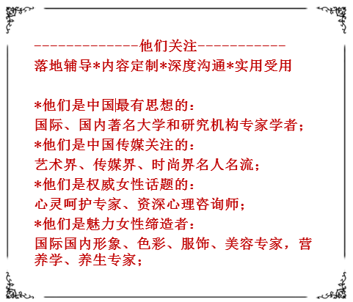

岳庆平：北京大学历史学系教授、博士生导师，《传统文化与企业管理》等主题
周建波：北京大学经济学院教授，博士生导师，《家族企业文化传承》等主题
张国刚：清华大学历史系教授、博士生导师，中国中外关系学会副会长，中国古代史、中西文化交流史及史学理论的研究，《家庭史研究的新视野》等主题
王晓毅：清华大学历史系教授、博士生导师。王晓毅教授长期致力于中国古代思史
黄 菡：社会心理学博士学位，江苏省妇联常委,《非诚勿扰》节目之心理学嘉宾
李玲瑶：中国金融研究中心特约研究员
苑天舒：著名国学大师，师从著名国学大家汤一介先生，中国文化书院秘书长
张智勇：北京大学心理学系副教授，社会心理学家
王劲松：北京大学养生文化研究中心副主任，北京大学商业经济与管理研究所副所长
郑迪轩：中国传统文化促进会外联主任，形象礼仪培训界的奥黛丽*赫本
田一可：国学专家、书法家、对外经济贸易大学国际经济伦理研究中心高级研究员，主讲《齐家智慧》、《弟子规与执行力修炼》、《从富有到高贵的113个修炼》
董 雁：中国书法家协会会员，师从於欧阳中石先生，书画鉴赏专家
沈雁英：著名营养师，首席健康教育专家，中国医师协会常委，中国女医师协会理事
郭 颖 中国地质大学珠宝学院副院长，北京电视台《理财》《财富晚间道》节目嘉宾
赵世民：汉字基因学创始人，《百家讲坛》《音乐与养生》主讲嘉宾
于西蔓：中国色彩第一人，中国色彩咨询业、形象咨询业的创始人
杨 路：中国十大女性杰出培训师，管理专家
张德芬：华语世界首席身心灵作家，中国国家心理咨询师
戴宛辛：清华大学总客座教授，组织管理学专家，教育学博士
陈一筠：家庭婚恋，青少年教育专家，中国人口文化促进会副秘书长
杨 澜：阳光媒体投资控股有限公司主席
杨晨曦：原央视节目主持人，知名媒体人，全国主持人大赛评委及策划人

注：以下所有论坛和沙龙，华商女性学员可免费学习
年度企业家论坛 | 聘请国内外著名学者、女性问题专家或知名女性人物
品味与格调沙龙 | 《花艺与茶艺》
品味与格调沙龙 | 《香道》
品味与格调沙龙 | 《餐桌修养》
品味与格调沙龙 | 《绘画艺术与写生》
品味与格调沙龙 | 《书法与古琴》
品味与格调沙龙 | 《家居艺术》
品味与格调沙龙 | 《红酒与咖啡的品鉴》
品味与格调沙龙 | 《香薰治疗女性失眠与神经衰弱》
品味与格调沙龙 | 《音乐养生与治疗》


★女企业家、女性高级管理人员；
★企业家夫人、高管夫人；
★有意提高自身修养，不断追求完美的优秀女性


1.北京大学上课，招生办公室提供校内外住宿信息，学员自主选择，费用自理。
2.学制一年，每月集中授课一次，每次2天，共计10次。
3.学费：4.58万元/人（ 含1年的教学、教材资料，不含学习及游学产生的食宿交通游览费用）
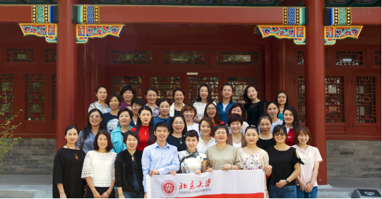

华商女性博雅学堂
报 名 表
姓 名 |  |  |  |  |  |  |  | 性别 |  |  |  |  |  | 年龄 |  |  |  |  |  |  |  | 贴照片
工作单位 |  |  |  |  |  |  |  |  |  |  |  |  |  | 职位
单位地址 |  |  |  |  |  |  |  |  |  |  |  |  |  | 邮编
固定电话 |  |  |  |  |  |  |  |  |  | 传真
手 机 |  |  |  |  |  |  |  |  |  | E-mail
身 份 证
号 码
教育背景 | 毕业院校 |  |  |  |  |  |  |  |  |  |  |  |  |  | 学历与学位
教育背景 | 毕业时间 |  |  |  |  |  |  |  |  |  |  |  |  |  | 专业
工作简历
是否预定房间 | □需要 □不需要
您的建议与要求：

申请人：
年 月 日
此表复印或传真均有效，请务必详细真实填写上述信息。
汇款请全部汇至北清总裁商学院指定账户：
学 费： 45800元/人
户 名：北清智库（北京）教育科技有限公司
开户行：工商银行北京海淀西区支行
帐 号： 0200 0045 1920 1225 424
汇款注明：研修“***”成员
联系人：张老师 15801019329（同微信号） 邮箱：pkuyxb@163.com 137198858@qq.com

